大连理工大学
姓名：
学号：
院系：
年级：
班级：

姓名：
学号：
院系：
年级：
班级：

课程名称：大学物理（软） 试卷: 模拟 页数：共6页考试形式：闭卷
授课院系：物理与光电工程学院 考试日期：2012年 月 日
 | 一 | 二1 | 二2 | 二3 | 三1~2 | 总分
标准分 | 10 | 10 | 10 | 10 | 10 | 50
得分

计算中可能用到的常数：
真空磁导率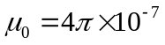T.m.A⁻¹，真空中的光速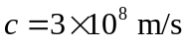
真空介电常数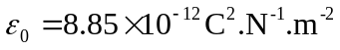，
电子电荷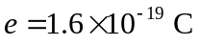，
电子静止质量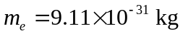.

一、填空题 （10分）
1. （本题2分）两个电容器的电容之比为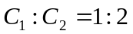，把它们串联起来接电源充电，它们的电场能量之比为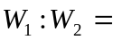___________；若把它们并联起来接电源充电，它们的电场能量之比为___________ 。

2. （本题3分）电场强度为零的地方，电势_________为零；电势为零的地方，电场强度_________为零；电场强度相等的地方，电势________处处相同；带正电的物体，电势_________是正的；不带电的物体，电势_________等于零；电势在某一区域为常量，则电场强度在该区域内_______为零。（填“一定”或“不一定”）


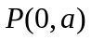
3（本题2分）无限长直导线折成V形，

顶角为θ，置于xOy平面内，且一个角边

与x轴重合，如图所示。当导线中通有电

流I时，则y轴上一点P（0，a）处的磁感

应强度大小为___________________________；

方向_________________。

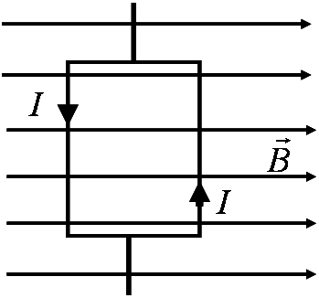
4. （本题3分）如图所示，一矩形线圈，边长为8cm和10cm，其中通10A的电流，放在B=0. 5T的均匀磁场中，线圈平面与磁场方向平行。则线圈所受磁力矩的大小为M=____________,方向____________；若此线圈受磁力矩作用转到线圈平面与磁场垂直的位置，磁力矩所做的功A=__________________.

二、计算题（每题10分，计30分）
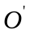


1. 如图所示，长度为L的导体棒OP，处于均匀磁场中，并绕OO’ 轴以角速度ω旋转，棒与转轴间夹角恒为θ，磁感应强度与转轴平行。求：OP棒在图示位置处的电动势。
解：

2. 在一半径为R₁=6.0cm的金属球外面套有一个同心的金属球壳B. 已知球壳B的内、外半径分别为R₂=8.0cm，R₃=10.0cm. 设球A带有总电荷Q_{A}=3.0×10⁻⁸ C,球壳B带有总电荷Q_{B} =2.0×10⁻⁸ C.(1) 求球壳B内、外表面上所带的电荷以及球A和球壳B的电势；(2) 将球壳B接地，然后断开，再把金属球A接地，求金属球A和球壳B内、外表面上所带的电荷以及球A和球壳B的电势。
解：



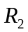
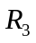

3. 已知10mm²裸铜线允许通过50A的电流而不致导线过热，设电流在导线横截面上均匀分布。求： (1)导线内、外的磁感应强度分布并画出分布曲线（铜线的相对磁导率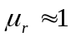）；(2)导线表面的磁感应强度的大小。
解：

三、简答题（每题5分，计10分）
1．（1）将一个电中性的导体放在静电场中，在导体上感应出来的正负电荷的电量是否一定相等？这时导体是否为等势体？（2）若在电场中将此导体分为分别带正电和带负电的两部分，这时两部分导体的电势是否相等？简要说明理由。
答：

2. 真空中，一平面电磁波的电场由下式给出：
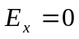，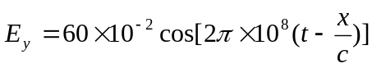 V/m，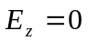.
（1）判断该波的波长、频率以及传播方向；（2）结合真空中平面电磁波的基本性质说明该波的磁场的大小和方向。
答：

